**今日动态**

**星期一 来园16人**

一、来园

今天愿意自主绑好水杯带的小朋友有：汪语晗，胡恩俊，万洛依，朱长睿，徐宁岩，徐宁川，汪刘懿，张子毅，朱瑾玥，储奕，高语汐。

二、集体活动

今天小朋友们再次认识了教室里的区域，了解了每个区域的名称，并且通过讨论知道了区域里需要遵守的游戏规则。活动中能愿意说一说区域名称，了解区域规则的小朋友有：胡恩俊，万洛依，朱长睿，徐宁岩，徐宁川，卢彦霖，汪刘懿，张子毅，常阳浩，朱瑾玥，高亦可，储奕，高语汐，马浩磊。

三、户外游戏

|  |  |  |
| --- | --- | --- |
| C:\Users\墨衣如沐\Desktop\IMG_9111.JPGIMG_9111 | C:\Users\墨衣如沐\Desktop\IMG_9115.JPGIMG_9115 | C:\Users\墨衣如沐\Desktop\IMG_9119.JPGIMG_9119 |
| C:\Users\墨衣如沐\Desktop\IMG_9120.JPGIMG_9120 | C:\Users\墨衣如沐\Desktop\IMG_9122.JPGIMG_9122 | C:\Users\墨衣如沐\Desktop\IMG_9123.JPGIMG_9123 |

四、一日情况记录

|  |  |  |  |  |  |  |
| --- | --- | --- | --- | --- | --- | --- |
| **姓名** | **情绪** | **集体活动** | **进餐** | **喝水** | **午睡** | **大小便** |
| **汪语晗** | 良好 | 愿意参加 | 饭吃光，菜吃一半 | √ | 12:50前独立入睡 | √ |
| **苏安柒** | 请假 | 请假 | 请假 | 请假 | 请假 | 请假 |
| **万洛依** | 良好 | 愿意参加 | 全吃光 | √ | 12:50前独立入睡 | √ |
| **唐煜** | 请假 | 请假 | 请假 | 请假 | 请假 | 请假 |
| **万欣晨** | 请假 | 请假 | 请假 | 请假 | 请假 | 请假 |
| **汪刘懿** | 良好 | 愿意参加 | 饭吃光，菜剩一口 | √ | 12:50前陪伴入睡 | 大便（阿姨擦） |
| **季萱菡** | 请假 | 请假 | 请假 | 请假 | 请假 | 请假 |
| **朱瑾玥** | 良好 | 愿意参加 | 饭菜吃光 | √ | 12:50前独立入睡 | √ |
| **高亦可** | 良好 | 愿意参加 | 饭菜各一半 | √ | 12:50前独立入睡 | √ |
| **储奕** | 良好 | 愿意参加 | 饭菜各一半 | √ | 12:50前独立入睡 | √ |
| **高语汐** | 良好 | 愿意参加 | 饭吃光，剩肉 | √ | 12:50前陪伴入睡 | √ |
| **韩鑫桐** | 请假 | 请假 | 请假 | 请假 | 请假 | 请假 |
| **胡恩俊** | 良好 | 愿意参加 | 饭吃光，菜吃一半 | √ | 12:50后陪伴入睡 | √ |
| **万昊羽** | 请假 | 请假 | 请假 | 请假 | 请假 | 请假 |
| **朱长睿** | 良好 | 愿意参加 | 饭吃光，剩肉 | √ | 12:50前陪伴入睡 | √ |
| **徐宁岩** | 良好 | 愿意参加 | 饭吃光，菜吃一半 | √ | 12:50前陪伴入睡 | √ |
| **徐宁川** | 良好 | 愿意参加 | 饭吃光，菜吃一半 | √ | 12:50前陪伴入睡 | √ |
| **卢彦霖** | 良好 | 愿意参加 | 饭吃光，菜剩一口 | √ | 12:50前陪伴入睡 | 大便（阿姨擦） |
| **张子毅** | 良好 | 愿意参加 | 饭吃光，菜吃一半 | √ | 12:50前独立入睡 | √ |
| **常阳浩** | 良好 | 愿意参加 | 饭菜各一半 | √ | 12:50前独立入睡 | √ |
| **郭奕鸣** | 良好 | 愿意参加 | 饭吃光，肉吃掉剩菜 | √ | 12:50后陪伴入睡 | √ |
| **马浩磊** | 良好 | 愿意参加 | 饭吃光，肉吃掉剩菜 | √ | 12:50前独立入睡 | √ |

点赞！

今天带来亲子小制作--小房子的小朋友有：卢彦霖，汪刘懿，万洛依，马浩磊、（）。

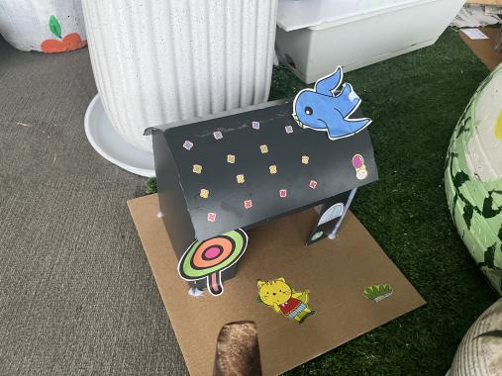还有一个这个作品哦，可以认领一下是那个小朋友的。